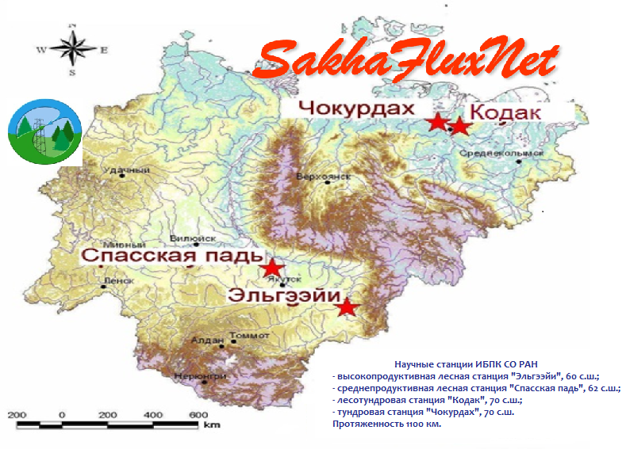

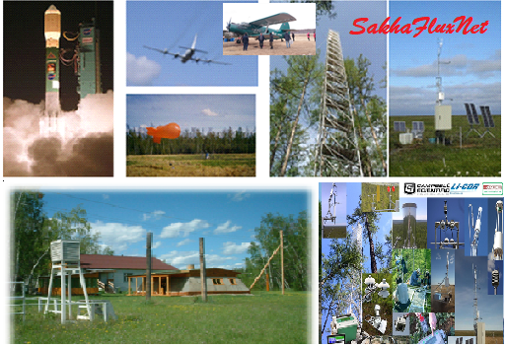

Международная летняя полевая школа
«Парниковые газы и климат: мониторинг, манипуляции, моделирование и менеджмент»
16-26 июля 2024 г.
Лесная научная станция «Спасская падь»
Институт биологических проблем криолитозоны СО РАН
Федеральный исследовательский центр
«Якутский научный центр СО РАН»

ПРОГРАММА

Ссылка на подключение к видео-конференции Zoom*
https://us02web.zoom.us/j/85153634511?pwd=5MQPbfsZ6mm2pub4KEdRMbN9vXbHZi.1

16 июля | 09:30-10.00 – Регистрация участников  ФИЦ «Якутский научный центр СО РАН», конференц-зал, 2 этаж, г. Якутск, ул. Петровского, 2  10:00-10:20 – Приветственное слово  ЛЕБЕДЕВ Михаил Петрович – д.т.н., член-корр. РАН, генеральный директор Федерального исследовательского центра «ЯНЦ СО РАН», Якутск, Россия  ОХЛОПКОВ Иннокентий Михайлович – к.б.н., директор Института биологических проблем криолитозоны СО РАН, ФИЦ ЯНЦ СО РАН, Якутск, Россия  Пленарные выступления  Модератор ЛЕБЕДЕВ Михаил Петрович – член-корр. РАН, д.т.н.  10:20-10:50 РОЗАНОВ Алексей Юрьевич – д.геол.-мин.н., академик РАН, Палеонтологический институт им. А.А. Борисяка Российской академии наук, Москва, Россия  НЕКОТОРЫЕ СООБРАЖЕНИЯ О РАЗВИТИИ ОРГАНИЧЕСКОГО МИРА ДОКЕМБРИЯ И ДО ОБРАЗОВАНИЯ ЗЕМЛИ  10:50-11:20 РОЖНОВ Сергей Владимирович, д.б.н., академик РАН, Палеонтологический институт им. А.А. Борисяка Российской академии наук, Москва, Россия  ГЕОБИОЛОГИЧЕСКИЕ СОБЫТИЯ, СВЯЗАННЫЕ С ЦИКЛАМИ УГЛЕРОДА И КИСЛОРОДА, В ПРОТЕРОЗОЕ И ПАЛЕОЗОЕ  11:20-11:50 МАКСИМОВ Трофим Христофорович, д.б.н., Институт биологических проблем криолитозоны СО РАН, ФИЦ ЯНЦ СО РАН, Якутск, Россия  ИЗУЧЕНИЕ ПАРНИКОВЫХ ГАЗОВ В ЭКОСИСТЕМАХ ВЕЧНОЙ МЕРЗЛОТЫ СЕВЕРО-ВОСТОЧНОЙ ЕВРАЗИИ В КОНТЕКСТЕ ГЛОБАЛЬНОГО ПОТЕПЛЕНИЯ КЛИМАТА И УСИЛЕНИЯ АНТРОПОГЕННОЙ НАГРУЗКИ В КОНЦЕ ХХ - НАЧАЛЕ XXI ВЕКА  11:50-12:05 Кофе-брейк  Модератор ПЕТРОВ Роман Егорович, к.б.н.  12:05-12:25 ФЕДОРОВ Александр Николаевич, д.геогр.н., Институт мерзлотоведения СО РАН, Якутск, Россия  ВЛИЯНИЕ ИЗМЕНЕНИЯ КЛИМАТА И ВЕЧНОЙ МЕРЗЛОТЫ НА МЕРЗЛОТНЫЕ ЛАНДШАФТЫ И ЭКОСИСТЕМЫ  12:25-12:45 ДЕСЯТКИН Роман Васильевич, д.б.н., Институт биологических проблем криолитозоны СО РАН, ФИЦ ЯНЦ СО РАН, Якутск, Россия  МАСШТАБЫ ТЕРМОКАРСТОВОЙ ДЕГРАДАЦИИ ПОЧВЕННОГО ПОКРОВА И НАРУШЕНИЯ ВОДНОГО БАЛАНСА КРИОЛИТОЗОНЫ  12:45-13:05 НАКАИ Таро, PhD, Тайваньский национальный университет, Тайвань, Китай  ВВЕДЕНИЕ В ЛЕСНУЮ МИКРОМЕТЕОРОЛОГИЮ  13:05-14:15 — Обед  Модератор ФЕДОРОВ Александр Николаевич, д.б.н.  14:15-14:45 ЛИ Юн, профессор, Институт физики атмосферы Китайской академии наук (IAP-CAS), Пекин, Китай  МИТИГАЦИЯ ВЫБРОСОВ N₂O ИЗ ПАХОТНЫХ ЗЕМЕЛЬ КИТАЯ ДЛЯ ЗЕЛЕНОГО СЕЛЬСКОГО ХОЗЯЙСТВА  14:45-15:15 МАКСЮТОВ Шамиль, PhD, Национальный институт экологических исследований, Цукуба, Япония  УГЛЕРОДНЫЙ БАЛАНС: ПОГЛОЩЕНИЕ ЭКОСИСТЕМАМИ И ИЗМЕРЕНИЕ АТМОСФЕРНОГО CO₂  15:15-15:45 КОТАНИ Аюми, PhD, Университет Нагоя, Нагоя, Япония  КРУГОВОРОТ УГЛЕРОДА В ЛЕСАХ ПО ДАННЫМ НАБЛЮДЕНИЙ FLUX TOWER  15:45-16:15 КИСЕЛЕВА Ирина Сергеевна, к.б.н., Уральский федеральный университет, Екатеринбург, Россия  Ассимиляция СО₂ — первый этап секвестрации углерода: факторы лимитирования фотосинтеза  16:15-16:35 Кофе-брейк  Модератор Трофим Максимов, д.б.н.  16:35-17:05 ЛУКИНА Наталья Васильевна, д.б.н., член-корреспондент РАН, Центр по проблемам экологии и продуктивности лесов, Москва, Россия  НАЦИОНАЛЬНАЯ СИСТЕМА МОНИТОРИНГА ПУЛОВ УГЛЕРОДА И ПОТОКОВ ПАРНИКОВЫХ ГАЗОВ  17:05-17:35 ЧЖЭН Сюньхуа, профессор, Институт физики атмосферы Китайской академии наук (IAP-CAS), Пекин, Китай  МЕТОДЫ ИЗМЕРЕНИЯ ПОТОКОВ ПАРНИКОВЫХ ГАЗОВ НАЗЕМНЫХ ЭКОСИСТЕМ  17:35-18:05 ПЕТРОВ Роман Егорович, к.б.н., Институт биологических проблем криолитозоны СО РАН, ФИЦ ЯНЦ СО РАН, Якутск, Россия  МЕТОДОЛОГИИ ИЗУЧЕНИЯ КОМПОНЕНТОВ УГЛЕРОДНОГО ЦИКЛА ЭКОСИСТЕМ
17 июля | 9:00 Выезд на научную станцию «Спасская падь» ИБПК СО РАН (30 км к северу от Якутска), размещение  13:00 - 14:00 Обед  14:00–14:30 КУРИЧЕВА Ольга Алексеевна, к.б.н., Институт проблем эволюции и экологии им. А.Н. Северцова РАН, Москва, Россия  МИРОВЫЕ СЕТИ ИЗМЕРЕНИЙ ПО МЕТОДУ ТУРБУЛЕНТНЫХ ПУЛЬСАЦИЙ. ОРГАНИЗАЦИЯ И РЕЗУЛЬТАТЫ.  14:30-16:30 ЖЕГУСОВ Юрий Иннокентьевич, к.соц.н., Институт биологических проблем криолитозоны СО РАН, Якутск, Россия  ЭКОЛОГИЧЕСКАЯ СОЦИОЛОГИЯ КАК НОВОЕ НАПРАВЛЕНИЕ  16:30 – 17:15 ПРЕДСТАВЛЕНИЕ УЧАСТНИКОВ И КРАТКИЕ ПРЕЗЕНТАЦИИ РОССИЙСКИХ И ЗАРУБЕЖНЫХ РАБОЧИХ ГРУПП ПО УГЛЕРОДНЫМ ИССЛЕДОВАНИЯМ*  17:15– 18:45 Организация работы 4 исследовательских групп, обсуждение научных планов  Модераторы: ПЕТРОВ Роман (потоки углерода), МАКСИМОВ Айаал (фотосинтез), СТАРОСТИН Егор (почвенное дыхание), ЖЕГУСОВ Юрий (научная дипломатия)  19:00 – 20:30 Приветственный ужин  20:30 – 22:30 Этно-музыкальная программа
18 июля | 08:00 – 09:00 Завтрак  9:30 – 12:30 Работа в группах: фотосинтез, почвенное дыхание, потоки углерода и научная дипломатия  13:00 - 14:00 Обед  14:30 – 18:00 Групповая работа: фотосинтез, почвенное дыхание, потоки углерода и научная дипломатия  19:00 – 20:00 Ужин  20:30 – 22:30 Культурная программа*
19 – 23 июля | 08:00 – 09:00 Завтрак  09:30 – 12:30 Работа в группах: фотосинтез, почвенное дыхание, потоки углерода и научная дипломатия  13:00 - 14:00 Обед  14:30 – 18:00 Работа в группах: фотосинтез, почвенное дыхание, потоки углерода и научная дипломатия  19:00 – 20:00 Ужин  20:30 – 22:30 Культурная программа*
24 июля | 08:00 – 09:00 Завтрак  09:30 – 12:30 Работа в группах: фотосинтез, почвенное дыхание, потоки углерода и научная дипломатия  13:00 – 14:00 Обед  14:30 – 17:00 Работа в группах: фотосинтез, почвенное дыхание, потоки углерода и научная дипломатия  17:45-18:45 ДОКЛАДЫ НАУЧНЫХ ГРУПП  19:00 – 20:00 ПРАЗДНИЧНЫЙ УЖИН  20:30 – 22:00 Культурная программа*
25 июля | Выезд в Якутск в 10:00  Экскурсии по городу (Музей мамонта, Царство вечной мерзлоты и др.)
26 июля | 07:00-20:00 Национальный парк «Ленские столбы»

* Видео-конференция Zoom
1. Подключитесь с ПК, Mac, iPad или устройства на базе Android
Присоединиться к конференции
Если кнопка не работает, скопируйте эту ссылку и вставьте ее в адресную строку браузера:
https://us02web.zoom.us/j/85153634511?pwd=5MQPbfsZ6mm2pub4KEdRMbN9vXbHZi.1
В целях защиты этой конференции не делитесь этой ссылкой в открытом доступе.

2. Подключитесь через звуковое устройство
Соединенные Штаты Америки:
+16892781000,85153634511# или +17193594580,85153634511#
или наберите:
+1 689 278 1000, +1 719 359 4580, +1 929 205 6099, +1 253 205 0468, +1 253 215 8782, +1 301 715 8592, +1 305 224 1968, +1 309 205 3325, +1 312 626 6799, +1 346 248 7799, +1 360 209 5623, +1 386 347 5053, +1 507 473 4847, +1 564 217 2000, +1 646 931 3860, +1 669 444 9171, +1 669 900 6833

Идентификатор конференции: 851 5363 4511
Код доступа: 049914

* ПРЕДСТАВЛЕНИЕ УЧАСТНИКОВ – 5-10 минутные презентации в формате ppt.;
*Культурная программа включает презентацию различных регионов России и Китая (краткий обзор социально-экономического развития региона, культурные и природные достопримечательности, народные песни, танцы, местные народные игры и т.д.).

Уважаемые участники, было бы здорово и интересно, если бы вы смогли продемонстрировать свой национальный костюм на Культурной программе.

